L2_1.2.3 Gemischte Adressierung

Informationen zu L2_1.2.3 Vertiefungsaufgabe – Klassenfahrt Teil 3

In der bisherigen Lösung mit nur einem Klassenfahrtziel lautete die Formel in
Zelle D7: =$D$4*C7+B7

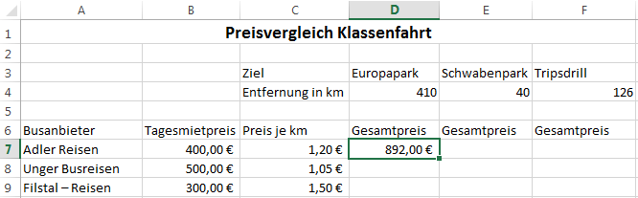

è Beim Kopieren dieser Formel von Zelle D7 nach D8 ergibt sich die Formel
=$D$4*C8+B8
Das Ergebnis war somit korrekt.

Beim Kopieren der Formel von Zelle D7 nach E7 ergibt sich aber die Formel
=$D$4*D8+C8
Dieses Ergebnis wird falsch!

Mit der Adressierung B7 und C7 werden sowohl die Spalten- als auch die Zeilenangaben relativ gesetzt, die sich beim Kopieren nach unten wie gewünscht anpassen.

Mit der Adressierung $B$7 und $C$7 werden sowohl die Spalten- als auch die Zeilenangabe absolut gesetzt, die sich beim Kopieren nach rechts wie gewünscht nicht anpassen.

Damit die Adressierungen sowohl nach unten als auch nach rechts zu dem gewünschten Ergebnis führt, müssen die Spaltenangaben absolut (mit Dollarzeichen) gesetzt werden. Die Spaltenangaben B bzw. C sollen sich beim Kopieren sowohl nach unten als auch nach rechts nicht verändern.
Die Zeilenangaben müssen dagegen relativ (ohne Dollarzeichen) gesetzt werden. Die Zeile 7 soll sich beim Kopieren nach unten anpassen. (Aus Zeile 7 wird Zeile 8 usw.)
Beim Kopieren nach rechts wird sich die Zeilenangabe 7 nicht ändern, da in derselben Zeile bleibt.

Mit der Adressangabe für die Kilometerentfernung (Zelle D4) ist entsprechend zu verfahren.

Die korrekte Formel zur Ermittlung der Gesamtpreise lautet demnach:
=D$4*$C7+$B7

